**“UNIVERSIDAD AUTÓNOMA GABRIEL RENÉ MORENO”**

**Facultad de Ingeniería en Ciencias de la Computación y Telecomunicaciones**



Materia: Métodos Numéricos

Docente: Ing. Luis Antonio Gianella Peredo

Grupo: SC

Tema: Método de Doolittle

Integrantes:

1. Arredondo Mendieta Fabio Andre - 220000433

2. Cueto Torrico Daniel - 220001111

3. Peralta Velásquez Lussiana - 220035237

4. Vaca Ibañez Emanuel Aroldo- 220030235

5. Vargas Jimenez Adriana - 220036977

6. Viza Valer Miguel Angel - 220030480

**ÍNDICE**

INTRODUCCIÓN

1. Investigación del Método

1.1. Concepto````

1.2. Fórmula…………………………………………………………………………….…………………………………………..

1.3. Diferencia entre Método de Doolittle y Crout………………………………………………,,,,,,,,,….....

2. Desarrollo de problemas

2.1. Problema 1

2.2. En programa……………………………………………,,,……….……………………………………….……………….

CONCLUSIÓN……………………………………………………………………………………………………………………………………

BIBLIOGRAFÍA……………………………………………………………………………………………………………..………….………..

# **INTRODUCCIÓN**

Los ingenieros encuentran con frecuencia el problema de integrar funciones que están definidas en forma tabular o en forma gráfica y no como funciones explícitas, se pueden utilizar métodos gráficos, pero los métodos numéricos son mucho más precisos.

La principal herramienta en la solución directa de los sistemas de Ecuaciones Lineales es la Eliminación Gaussiana.

Para resolver un sistema de forma **Ax = b** los pasos que se deben seguir también nos sirven para factorizar una matriz en un producto matricial. Cuando la factorización presenta la forma **A = L** nos resulta muy útil ya que **L** es Triangular Inferior y **U** es Triangular Superior.

No es que todas las matrices puedan ser factorizadas de este modo, pero se nos es posible hacerlo con las que se presentan con frecuencia en las aplicaciones que son un gran número.

Si A es factorizada en la Forma Triangular **A = LU**, entonces podemos encontrar **x** de una manera más fácil aplicando dos pasos donde en primer lugar usamos **y = Ux** y resolveremos el sistema **Ly = b** para **y**. Ya que L es Triangular, para que podamos determinar **y** a partir de la ecuación necesitaremos **0(n2)** operaciones y una vez tengamos y, el sistema Triangular **Ux = y** requiere solamente **0(n2)** operaciones más para encontrar el valor de **x**.

Así implica que se reduzca a **0(n2)** la cantidad de operaciones necesarias para llegar a la resolución del sistema **Ax = b.**

Este resultado disminuye la cantidad de cálculos en más del 97% en los sistemas mayores de 100 x 100

El Teorema nos indica que podemos efectuar en el sistema lineal Ax = b la eliminación Gaussiana sin intercambiar los renglones dando paso así a la factorización de la Matriz A en el producto de una Triangular Inferior Matriz L y una Triangular Superior U, así entonces:

A = LU, donde mji = a(i)ji / a(i)ii’

Nótese que **L** al ser Diagonal Unitaria, la aplicación del método toma de nombre ***Método de Doolittle***, sin embargo, si la Diagonal Unitaria la tuviese U entonces la aplicación del método toma de nombre ***Método de Crout****.*

## Investigación del método

### Concepto

El **método Doolitle** es una variación de Crout que obtiene las matrices de factorización LU fila a fila o columna a columna. Resulta útil para matrices de grandes dimensiones de las cuales solo se guardan fila a fila o columna a columna los elementos distintos de cero.

La diagonal en L está compuesta de unos, luego:  lii=1 así:

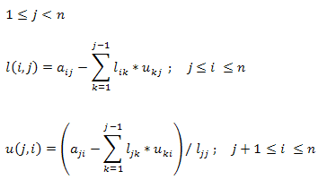

Este método se define como una posible variación del Método de Factorización de Crout, la Factorización de Doolittle por su parte logra continuar con el objetivo planteado para LU, tiene bajo su parámetro un algoritmo de cálculo de los elementos de las matrices que no utiliza en conjunto la eliminación Gaussiana.

*"Este sistema de soluciones es útil para matrices de importantes dimensiones de las que solo se tienen en cuenta, fila a fila o columna a columna. Para la factorización de las matrices el método de Doolittle requiere de operaciones básicas de multiplicación, división, suma y resta".*

En álgebra lineal, se conoce por factorización LU de matrices al proceso que a partir de una matriz cuadrada A halla dos matrices triangulares inferior y superior, tal que A=LU, donde L es la matriz triangular inferior (L de lower) y U es la matriz triangular superior (U de upper). Existen muchos métodos numéricos para obtener estas matrices L y U, y su obtención tiene aplicaciones en la resolución de sistemas lineales, cálculo de determinantes y en el cálculo de matrices inversas.

**Este método de Doolittle** tiene la particularidad que hace que la diagonal de la matriz L sea unitaria. Es un método denominado compacto, porque es sencillo de programar y requiere poca memoria una vez implementado en el ordenador.

Existen muchos métodos compactos de factorización de matrices, y suelen diferir en el tratamiento que hacen de los elementos de la diagonal de las matrices Ly/o U. En concreto, el método de Doolittle genera una matriz L que tiene 1 en todos los elementos de la diagonal.

Este método proporciona una ventaja de cálculo en ordenadores modernos, además de la memoria principal. En este tipo de [arquitecturas de ordenador,](https://mat.caminos.upm.es/wiki/Arquitectura_de_un_ordenador) la secuencia en la que se realizan los cálculos puede ser más importante que la cantidad de cálculos que se realizan. El método de Doolittle tiene una secuencia de operaciones óptima para ejecutarse en un ordenador con memoria caché.

#### Fórmula

Los métodos de factorización LU se pueden usar para resolver sistemas lineales, entre otras [aplicaciones](https://mat.caminos.upm.es/wiki/Factorizaci%C3%B3n_de_Doolittle#Aplicaciones_del_m.C3.A9todo).

El resultado del método serán dos matrices triangulares tales que A=LU. La matriz L será triangular inferior y de diagonal unitaria. La matriz U será triangular superior. Al ser las matrices triangulares, podemos calcular cada elemento de la matriz A mediante:

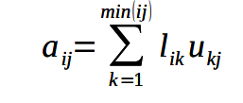

donde a, l y u se refieren a los elementos de las matrices A, L y U,

respectivamente. El límite superior de la suma se debe a que las matrices triangulares tienen ceros en su mitad inferior o superior y, por tanto, el producto matricial sumaría cero.

En el caso de que i ≤ j, es decir, el número de fila es más pequeño que el número de la columna, en otras palabras, estamos por encima de la diagonal (o en la diagonal), entonces min (i, j) = i y tendremos:

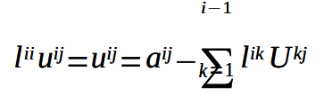

Ya que lii = 1. Es decir, hemos despejado del sumatorio el sumando cuando k= i, y eso nos permite obtener una expresión genérica para calcular uij.

Si empezamos en i = 1 la ecuación anterior nos dice que u1j=a1j, por lo que ya hemos calculado la primera fila de la matriz U.

Para seguir calculando filas de U es necesario conocer los valores de L. Si nos movemos por debajo de la diagonal, j ≤ i, tendremos que min (i, j) = j, y obtenemos:

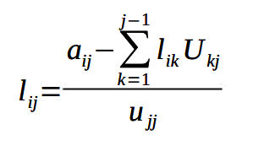

Por tanto, podemos calcular li1 = ai / u11, es decir, hemos calculado ya la primera columna de L. Al conocer la primera columna de L podemos intentar calcular la siguiente fila de U. Al terminar una fila de U, ya conocemos los elementos para calcular la siguiente columna de L. Aplicando sucesivamente este método, obtendremos de manera completa las matrices L y U.

* 1. **Diferencia entre Método de Doolittle y Crout**

## El algoritmo basado en el análisis anterior se denomina factorización de

## Doolittle cuando se toman los términos *lii* = 1 para $1 \leq i \leq n$ (*L* triangular inferior unitaria) y factorización de Crout cuando se toman los términos *uii*=1 (*U* triangular superior unitaria).

## Ejemplo: Encuentre las factorizaciones de Doolittle y Crout de la matriz:

## \begin{displaymath}A = \left( \begin{array}{rrr} 60 & 30 & 20 \\ 30 & 20 & 15 \\ 20 & 15 & 12 \end{array}\right) \end{displaymath}

## La factorización de Doolittle es, a partir del algoritmo:

## \begin{displaymath}A = \begin{array}{ll} \left( \begin{array}{rrr} 1 & 0 & 0 ... ... \\ 0 & 0 & \frac{1}{3} \end{array} \right) \end{array}= LU \end{displaymath}

## En vez de calcular la factorización de Crout directamente, la podemos obtener a partir de la factorización de Doolittle que acabamos de ver. Efectivamente, si tenemos en cuenta que la matriz *A* es simétrica, es posible comprobar que se cumple la relación:

## *A* = *LU* = *UTLT*

## por lo que la factorización de Crout resulta ser:

## \begin{displaymath}A = \begin{array}{ll} \left( \begin{array}{rrr} 60 & 0 & 0... ... 1 \\ 0 & 0 & 1 \end{array} \right) \end{array}= U^{T}L^{T} \end{displaymath}

En resumen:

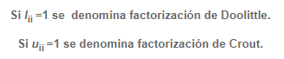

## Desarrollo de problemas

Si los menores principales de una matriz A de dimensión n son no nulos entonces A admite una descomposición LU. Esta descomposición es única si los elementos de la diagonal principal de L son todos unos.

Demostración. - Lo probaremos por inducción sobre sobre la dimensión de la matriz. Para n = 1 es trivial. Para n = 2. Para que se tenga la descomposición A = LU es necesario que las siguientes identidades sean posibles:



Puesto que los dos menores principales de A son no nulos, i.e. 6= 0 y − 6= 0 entonces se tiene (4.20), y además 6= 0. Entonces, las identidades (4.20) admiten solución única siendo la matriz U no singular. Admitámoslo cierto para k = 1, · · · , n − 1 y veámoslo para k = n. Se considera la descomposición por bloques:

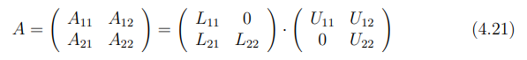

Donde , , son matrices de dimensión n − 1 y , , son escalares. Por hipótesis de recurrencia, es no singular, y la diagonal principal de está formada por unos. La ecuación matricial (4.21) es equivalente a las siguientes ecuaciones:

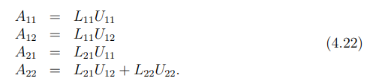

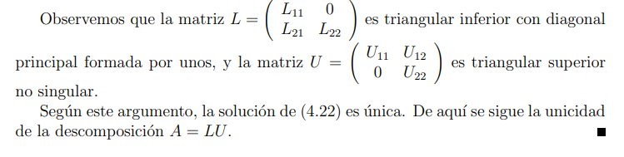Entonces para probar la descomposición para k = n hemos de resolver el sistema anterior. Como es de dimensión n − 1 y sus menores principales (que lo son también de A) son no nulos, entonces, por hipótesis de inducción, se tiene = . Como existe, (ya que su determinante es igual a 1) se tiene = y análogamente se tiene = , ya que por hipótesis de recurrencia es no singular. Finalmente, = 1 ya que es un elemento de la diagonal de L y = − . Por tanto, el sistema (4.22) i.e. (4.21) tiene solución y se tiene A = LU para k = n.

**Observación 4.4** Si A es una matriz n × n no singular, pero que no satisface las condiciones del Teorema de Doolittle, puede suceder que sí se satisfagan dichas condiciones si se efectúan intercambios de filas en la citada matriz. Por otra parte, si A es singular, puede suceder que admita factorización LU, en este caso no única. Un ejemplo será visto en clase de problemas. A continuación, exponemos otro criterio para saber si una matriz admite factorización LU de Doolittle.

**Definición 4.5** Sea A=() una matriz cuadrada nxn. Se dice que A es diagonalmente dominante en sentido estricto si

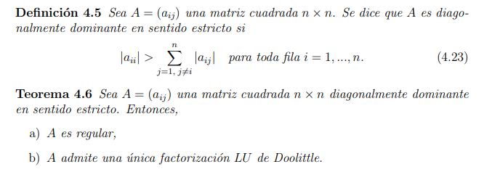

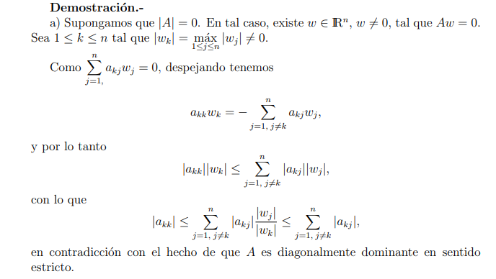

### b) Puesto que A es diagonalmente dominante en sentido estricto, es inmediato que cada submatriz principal Ar es también diagonalmente dominante en sentido estricto. Gracias entonces al apartado anterior, los determinantes principales son todos no nulos, por lo que basta tener en cuenta el Teorema de Doolittle para concluir con este apartado. Para el cálculo efectivo de la factorización LU de una matriz dada, en la práctica se obtienen los elementos de L y de U por identificación de forma recursiva, admitiendo que existe la factorización. Así, si:

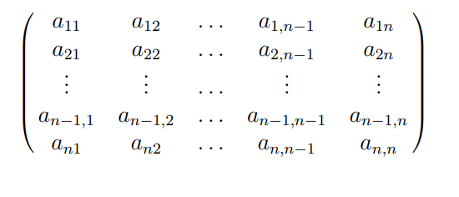

### 

### identificando los elementos de la primera fila de A con los correspondientes de LU, y los de la primera columna de A con los correspondientes de LU, obtenemos

Y en general, si suponemos conocidas las k−1 primeras filas de U y las k−1 primeras columnas de L, entonces, identificando los elementos de la k-´esima fila de A con los correspondientes de LU, y los de la k-ésima columna de A con los correspondientes de LU, obtenemos

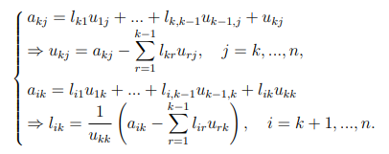

Obsérvese que el cálculo anterior puede ser hecho en paralelo, lo cual redunda en un ahorro considerable de tiempo. El número de operaciones necesarias para llevar a cabo el método de cálculo expuesto es del mismo orden que en el de Gauss. El método de Gauss suele ser el mejor para resolver un sistema concreto, pero el método LU es preferible si se trata de resolver varios sistemas lineales con la misma matriz A y distintos b, ya que una vez se factoriza A, todos los sistemas se resuelven con un ahorro considerable de tiempo en los cálculos.

* 1. **Problema 1**

Resolver por el método Doolitle el siguiente sistema de ecuaciones:

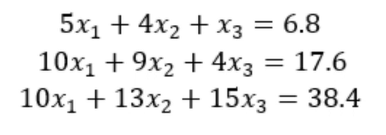

**Paso 1: Verificar**

Escribiendo el sistema de ecuaciones en notación matricial se obtiene:

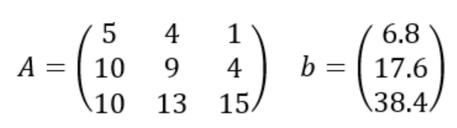

Antes de empezar a aplicar el método se debe verificar que los determinantes de las submatrices principales de A sean también O; para que la matriz A, se pueda factorizar en la forma LU. Para verificar esto se obtiene el determinante de las submatrices principales de A.

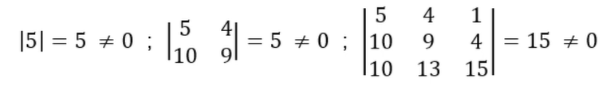

Como los determinantes de las submatrices principales de A son O, se empieza aplicar el método, utilizando la ecuación LU=A.

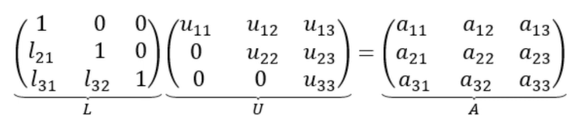

**Paso 2: Matriz L y U**

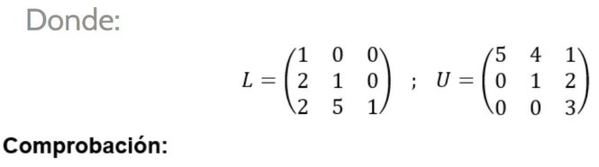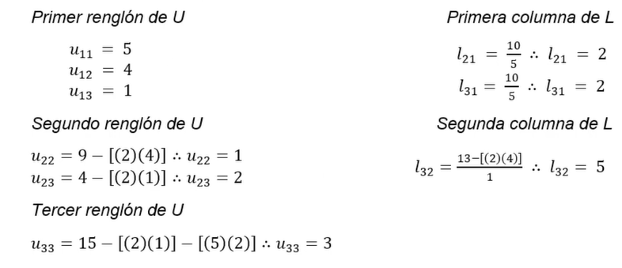

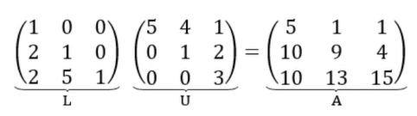**Paso 3: Solución Ly=b**

Para obtener la solución del sistema de ecuaciones lineales se empieza resolviendo el sistema:

*Ly=b*

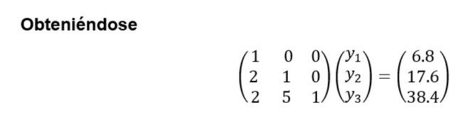

Se aplica la sustitución hacia adelante, a fin de obtener el valor de las incógnitas del vector y.

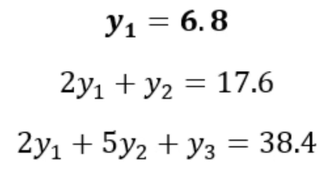

Obtenemos:

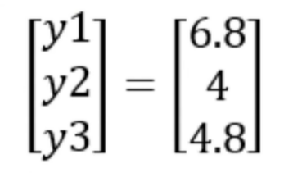

**Paso 4: Resolver el sistema Ux=y**

Después se resuelve el sistema:

Ux=y

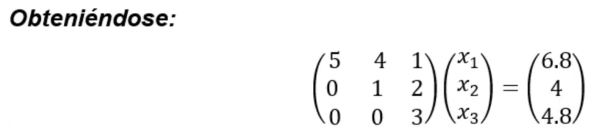

Finalmente, se aplica la sustitución hacia atrás, a fin de obtener el valor de las incógnitas del vector x.

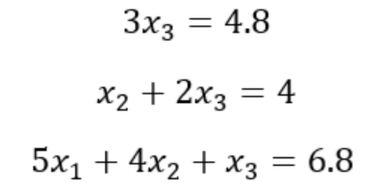

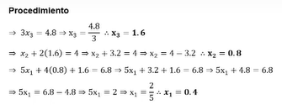

Obtenernos:

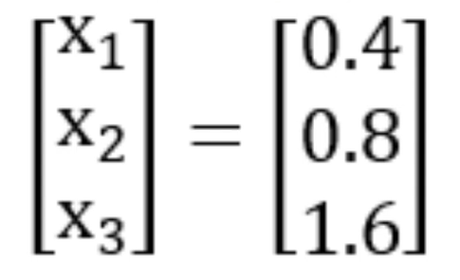

**Paso 5: Comprobación**

Reemplazamos los datos obtenidos en el sistema de ecuaciones original:

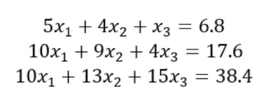

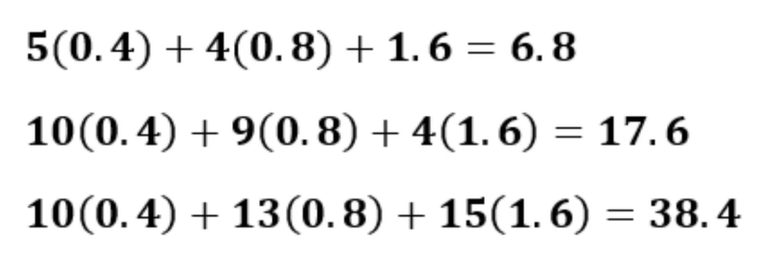

### 2.2. **En programa**

Hemos hecho un programa que nos ayudará a hacer estos ejercicios mucho más fáciles.

El Lenguaje que utilizamos para hacer el programa es Delphi, en el Embarcadero, con unos cuantos códigos programados para ejecutar el método de Doolittle, te daremos a conocer nuestros códigos:

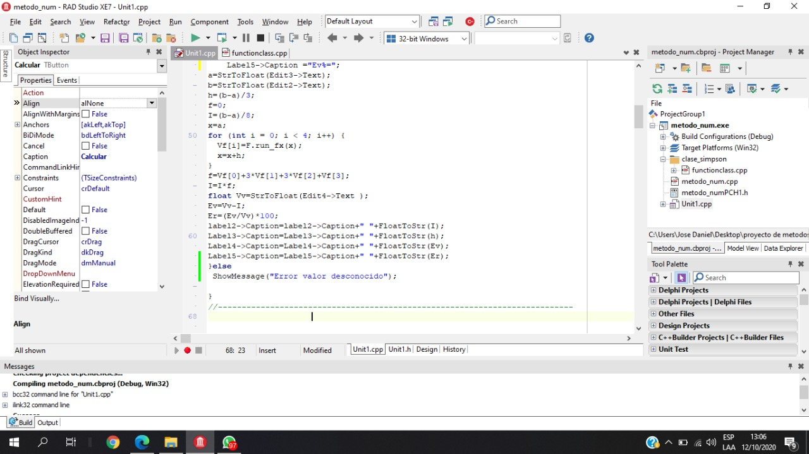

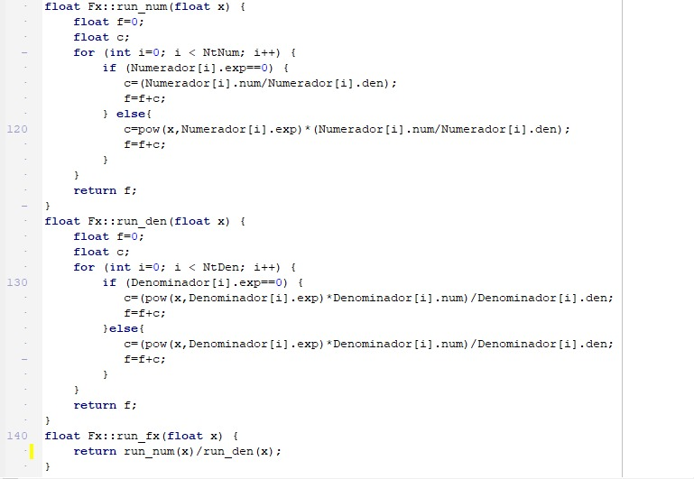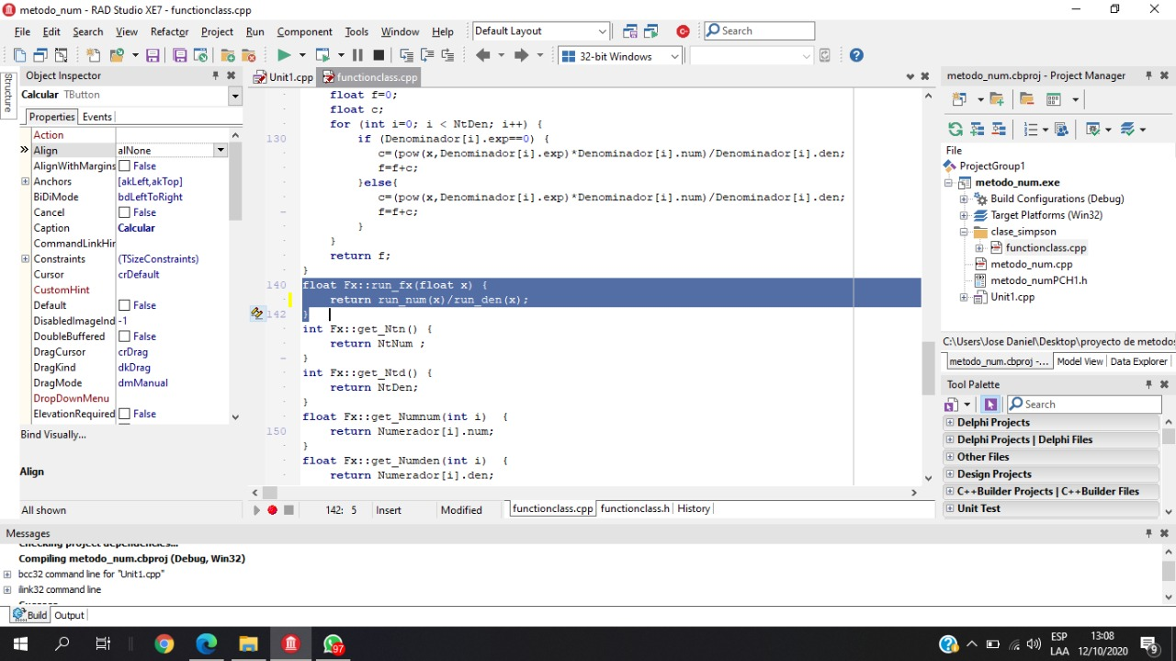

Aquí es donde tenemos nuestra interfaz para calcular una aproximancion:

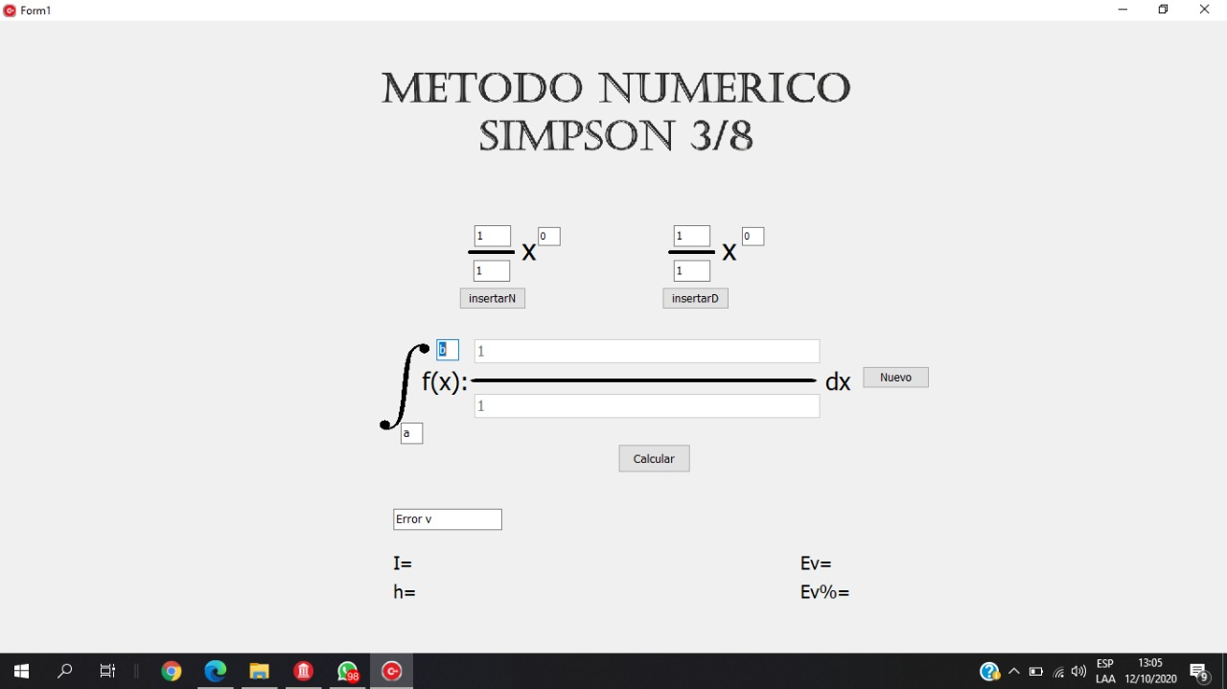

Coeficiente del numerador que ira en la función

Nro. De Grado de la X

Valor Verdadero

Resultado de la aplicación del método Simpson 3/8

Ahora con el problema 1 anterior, lo aplicamos, colocamos los datos y vemos como si el programa saca los mismos resultados:

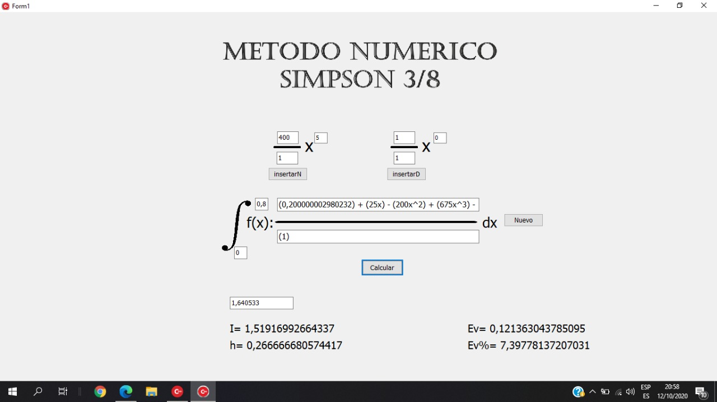

Y efectivamente obtenemos los mismos resultados, y con eso comprobamos que nuestro programa funciona correctamente.

## CONCLUSIÓN

* Podemos alivianar la cantidad de operaciones cuando necesitamos resolver un sistema gracias al uso de la descomposición de matrices LU.
* Es un medio muy eficiente para poder resolver los cálculos de las Matrices Inversas ya que poseen un número de aplicaciones importante para la ingeniería y proporcionan un medio para que la condición de un sistema sea evaluada.
* La descomposición LU se convierte en un proveedor de ganancia de tiempo ya que resulta ser un proceso más abreviado para cuando hacemos un programa.

## BIBLIOGRAFÍA

Métodos Numéricos Para Ingenieros – Quinta Edición – Steven C. Chapra Raymond P. Canale

<https://sites.google.com/site/procesosnumericoseafit2014011/sistemas-de-ecuaciones-lineales/factorizacion-matricial-doolittle>

<https://www.ingenieria.unam.mx/pinilla/PE105117/pdfs/tema3/3-2_descomposicion_lu.pdf>

<https://es.scribd.com/document/453830937/Metodo-Doolittle>

<http://venus.ceride.gov.ar/cursos/moodledata/31/moddata/assignment/194/4382/Ferrer_Juan_Ignacio_TP2_Metodos_Directos.pdf>

<https://personal.us.es/pmr/images/pdfs/gm-cni-tema3.pdf>

<https://es.slideshare.net/ronaldtapiaruiz/el-metodo-doolittle-22669145>

<https://sites.google.com/site/procesosnumericosrafaelrincon/2-practica-2/1-marco-teorico/metodos-directos/cholesky>

<https://sites.google.com/site/pprocesosnumericos2014/practica-2/metodos-directos/5-factorizacion-matricial/doolittle>

<https://www.youtube.com/watch?v=DSKcNuTEYfM&ab_channel=ArmandoArroyo>